**1**

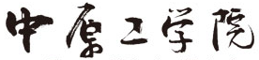

**软 件 学 院**

**软件工程实训报告**

**实训名称：** 软件工程实训

**专 业：** 软件工程

**班 级：** RB软工16级卓越班

**学 号：** 201619140220

**姓 名：** 崔烁豪

**指导教师：** 韩玉民

**2019年 11 月 29 日**

# 摘 要

在社会经济发展迅速，人们的工作压力越来越来，长时间紧张繁忙的工作压力使人们精神紧绷，为了更好的工作并提高工作效率，这时间就需要短暂的休息让紧绷的精神放松一下。为了帮助人们放松心情，我做了这款基于Python的飞机大战游戏。这款游戏有着很好交互性，玩家并不是仅仅在观看角色在如何移动，而是也要融入角色当中进行操作。在游戏中，玩家的行为也会对游戏产生影响。游戏除了让人娱乐之外还可以作为解压力的方式，在休息的时候可以不用想其他事情，这样压力就会得到缓解。

本游戏用Python和游戏编程库Pygame开发，在开发工具PyCharm上编译运行。

本文的组织结构：第1章主要阐述飞机大战游项目的实训信息。第2章主要阐述飞机大战项目的开发背景、游戏功能及开发意义。第3章主要是对飞机大战项目进行合理性的分析，通过技术分析、需求分析这两个方面描述这个项目。第4章主要是对游戏中的角色进行分析，明确游戏中每一个角色的功能和作用。第5章是对飞机大战项目的实现做具体的分析与阐述。第6章介绍在此次实训过程中的一些心得体会，以及对此次实训的评价，进行总结。

关键词：Python；Pygame；飞机大战；游戏开发

目 录

摘 要 1

第1章 实训信息 1

1.1 实训时间 1

1.2 实训单位 1

1.3 实训目的 1

1.4 实训内容 1

1.4.1 语言学习部分 2

1.4.2 项目与游戏开发 2

第2章 概述 3

2.1 开发背景 3

2.2 游戏功能 3

2.3 开发意义 3

第3章 系统分析 4

3.1 技术分析 4

3.2 需求分析 4

第4章 游戏角色分析与设计 5

4.1 实体分析 5

4.2 关系设计 6

第5章 系统实现 8

5.1 飞机大战项目流程 8

5.2 功能实现 10

5.2.1 背景模块的实现 10

5.2.2 敌机模块的实现 12

5.2.3 英雄模块的实现 14

5.2.4 子弹模块的实现 16

5.3 游戏界面展示 19

第6章 结束语 23

参考文献 24

实训工作照 25

# 实训信息

本章主要阐述基于Python的飞机大战游戏开发的实训信息。

## 1.1 实训时间

2019年8月26日至2019年12月15日。

## 1.2 实训单位

北京玩转星球科技有限公司。

## 1.3 实训目的

实训是每一个大学毕业生必须拥有的一段经历，它使我们在实践中了解社会、在实践中巩固知识。实训又是对每一位大学毕业生专业知识的一种检验，它让我们学到了很多在课堂上根本学不到的知识，既开阔了视野，又增长了见识，也是我们走向工作岗位的第一步。本次实训为了拓展我们的知识面，扩大与社会的接触面，增加我们在社会竞争中的经验，锻炼和提高我们的能力，以便在以后毕业后能真真正正走入社会，能够适应国内外的经济形势的变化，并且能够在生活和工作中很好地处理各方面的问题，学校允许我们根据自己所学的知识及兴趣爱好寻找单位实训，进一步运用所学知识分析和解决实际专业问题，提高我们的实际工作能力，为毕业实习和顶岗实习打下良好的基础。

## 1.4 实训内容

我的实训岗位是Python游戏开发程序员。在公司的软件开发大环境中锻炼充实自我，使我学到了很多的新知识、新技能，这些都是在学校和教材中没有接触到的东西。我所工作的部门是技术开发部，日常的工作就是按公司制定的开发进度规划开发Python游戏。

### 1.4.1 语言学习部分

Python是一种计算机程序设计语言，由吉多·范罗苏姆创造，第一版发布于1991年，可以视之为一种改良的LISP。Python的设计哲学强调代码的可读性和简洁的语法。相比于C++或Java，Python让开发者能够用更少的代码表达想法。

Pygame是跨平台Pyth，协议为 GNU Lesser General Public License。包含图像、声音。建立在SDL基础上，允许实时电子游戏研发而无需被低级语言（如机器语言和汇编语言）束缚。基于这样一个设想，所有需要的游戏功能和理念都（主要是图像方面）都完全简化为游戏逻辑本身，所有的资源结构都可以由高级语言提供，如Python。

### 1.4.2 项目与游戏开发

在刚到公司的第一个星期里，我实践了几个小的游戏，虽然做的很烂，不过还好，经过几个小游戏的实践，自己奠定了Python的基础知识和游戏开发技能，对游戏开发的认识和熟练度也更进了一步。

在对Python游戏开发有了一定基础的认识之后，项目经理安排我上手游戏项目——基于Python的飞机大战游戏开发。飞机大战是一个用Python作为基础，依赖游戏编程库Pygame的电脑桌面游戏。接手这个游戏项目之后，我首先对飞机大战游戏开发进行详细的需求功能分析，按游戏功能划分模块。然后我查阅相关资料，对Pygame加深认识，然后动手实践，完成了代码实现。之后，我对游戏进行测试，发现缺陷后进行改进与完善。最终实现了飞机大战的开发任务。

以下是我参与开发的游戏项目“基于Python的飞机大战游戏开发”的开发报告。

# 概述

本章主要阐述基于Python的飞机大战游戏开发的开发背景及开发意义。

## 2.1 开发背景

在社会经济发展迅速，人们的工作压力越来越来，长时间紧张繁忙的工作压力使人们精神紧绷，为了更好的工作并提高工作效率，这时间就需要短暂的休息让紧绷的精神放松一下。为了帮助人们放松心情，我做了这款基于Python的飞机大战游戏。

## 2.2 游戏功能

飞机大战的主要功能如下：

1. 背景滚动：游戏初始化后，背景由上往下缓慢滚动，给人一种飞机一直在前进的视觉效果。
2. 敌机出现：从游戏窗口上方随机出现。
3. 敌机移动：敌机从出现位置以一个随机速度向游戏窗口正下方位置移动，直到从游戏窗口下方移出或被子弹击中并销毁。
4. 敌机销毁：敌机被英雄子弹击中后死亡并销毁。
5. 英雄出现：游戏初始化时英雄出现在屏幕下方正中间位置。
6. 英雄移动：点击或长按键盘的左右键，英雄以一定速度向左方或右方移动位置，但是不会出现在游戏窗口之外。
7. 英雄死亡：英雄被敌机撞到后死亡并销毁，游戏结束。

## 2.3 开发意义

这款游戏有着很好交互性，玩家并不是仅仅在观看角色在如何移动，而是也要融入角色当中进行操作。在游戏中，玩家的行为也会对游戏产生影响。游戏除了让人娱乐之外还可以作为解压力的方式，在休息的时候可以不用想其他事情，这样压力就会得到缓解。

# 系统分析

本章主要是对基于Python的飞机大战游戏开发进行合理性的分析，通过技术分析、需求分析这两个方面描述这个项目。

## 3.1 技术分析

飞机大战的开发用到的技术有：Python、Pygame等。

飞机大战的开发用到的开发工具是：Pycharm。

## 3.2 需求分析

飞机大战所需要实现的功能模块如图3.1所示。

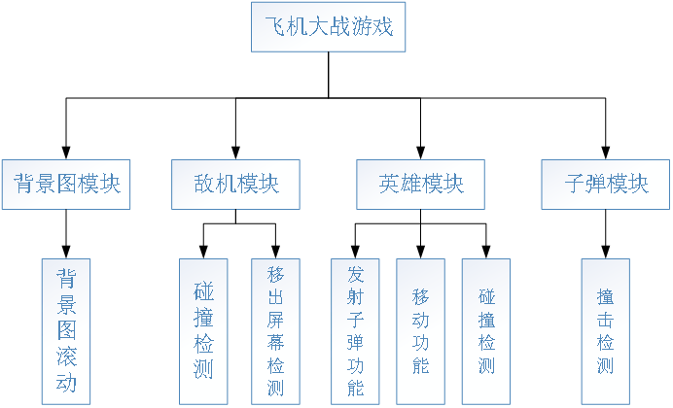

图3.1 系统功能模块图

# 游戏角色分析与设计

本章主要是对游戏中的角色进行分析，明确游戏中每一个角色的功能和作用。

## 4.1 实体分析

飞机大战涉及的实体包括背景、敌机、英雄、子弹。经过分析，背景实体E-R图如图4.1所示，敌机实体E-R图如图4.2所示，英雄实体E-R图如图4.3所示，子弹实体E-R图如图4.4所示。

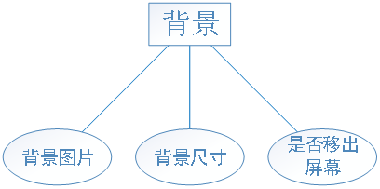

图4.1 背景实体E-R图

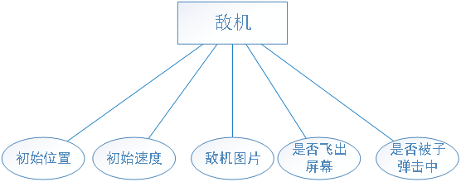

图4.2 敌机实体E-R图

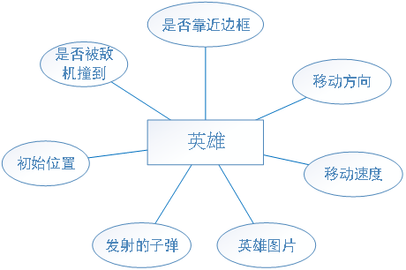

图4.3 英雄实体E-R图

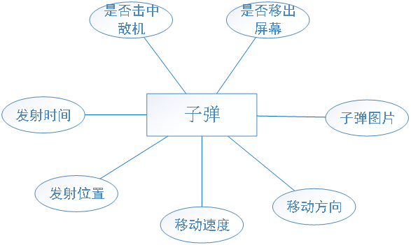

图4.4 子弹实体E-R图

## 4.2 关系设计

游戏中一共有4个实体，分别是背景、敌机、英雄、子弹。它们之间的关系是：背景衬托敌机，一对多。背景衬托英雄，一对一。背景衬托子弹，一对多。敌机碰撞英雄，多对一。子弹射击敌机，多对多。英雄发射子弹，一对多。飞机大战的系统E-R图如图4.5所示。

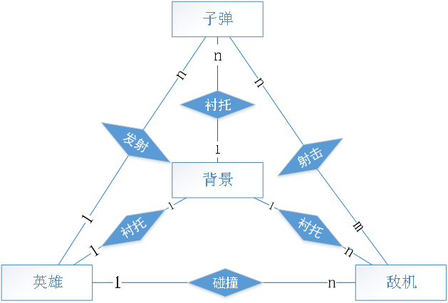

图4.5 系统E-R图

# 系统实现

软件设计是一个把软件需求变换成软件表示的过程。最初这种表示知识描绘出软件的总的框架,然后进一步细化，把它加工成在程序细节上非常接近于源程序的软件表示。从工程管理的角度来看，软件设计分两步完成。首先做概要设计，将软件需求转化成数据结构和软件的系统结构。然后是详细设计，即过程设计。通过对结构表示进行细化，得到软件的详细的数据结构和算法。

飞机大战设计阶段主要目的是将系统分析阶段所提出的反映了用户信息需求和功能分析的系统逻辑方案转换成可以实施的基于计算机与通信系统的物理(技术)方案。

## 5.1 飞机大战项目流程

飞机大战的系统功能实现流程图如图5.1所示。

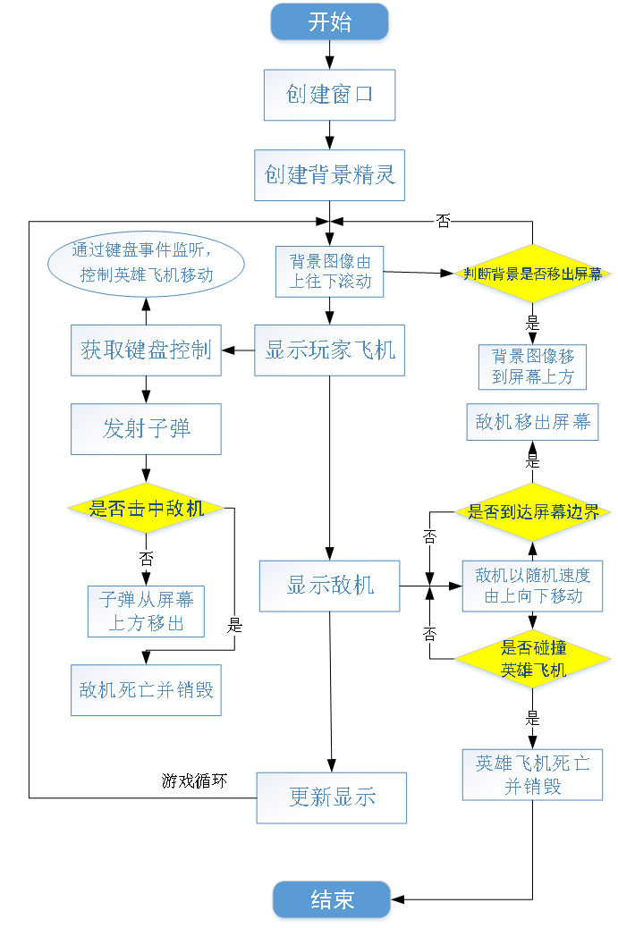

图5.1 系统功能实现流程图

## 5.2 功能实现

本游戏是直接面对用户的，要求游戏能够提供良好的用户接口，易用的人机交互界面，和清晰明了的游戏功能。软件的响应速度要快，保证用户不会应为等待反馈时间过长而放弃本软件。

飞机大战的各模块功能实现过程如下所示。

### 5.2.1 背景模块的实现

**1) 背景交替滚动的思路确定**

游戏启动后，背景图像会连续不断地向下方移动，在视觉上产生英雄的飞机不断向上方飞行的错觉——在很多跑酷类游戏中常用的套路：游戏的背景不断变化，游戏的主角位置保持不变。

**2) 实现思路分析**

创建两张背景图像精灵，第1张完全和屏幕重合，第2张在屏幕的正上方，两张图一起向下方运动。当任意背景精灵移动到屏幕下方时，将移动到屏幕下方的这张图像设置到屏幕的正上方。

**3) 设计背景类**

在飞机大战游戏精灵类GameSprite中创建初始化方法和update()方法。

初始化方法：直接指定背景图片，第一张图像需要与屏幕重合，另一张图像在屏幕的正上方。主要实现代码如下所示。

def __init__(self, image_name, speed=1):  
 # 调用父类的初始化方法  
 super().__init__()  
 # 定义对象的属性  
 self.image = pygame.image.load(image_name)  
 self.rect = self.image.get_rect()  
 self.speed = speed

update()方法判断图像是否移动出屏幕，如果是，将图像设置到屏幕的正上方，从而实现交替滚动。具体代码如下所示。

def update(self):   
 self.rect.y += self.speed

**4) 背景精灵的基本实现**

新建游戏背景精灵类Background继承自飞机大战游戏精灵类GameSprite。主要实现代码如下所示。

# 游戏背景精灵类  
class Background(GameSprite):  
 def update(self):  
 # 1. 调用父类的方法实现  
 super().update()

# 2. 判断是否移出屏幕，如果移出屏幕，将图像设置到屏幕的上方  
 if self.rect.y >= SCREEN_RECT.height:  
 self.rect.y = -self.rect.height

**5) 在主类中显示背景精灵**

在主类文件plane_main.py中显示背景精灵，首先需要在__create_sprites方法中，然后在__update_sprites方法中，让精灵组调用update()和draw()方法。

创建精灵和精灵组的__create_sprites方法的主要代码如下所示。

def __create_sprites(self):  
 # 创建背景精灵和精灵组  
 bg1 = Background(**"./images/background.png"**)  
 bg2 = Background(**"./images/background.png"**)  
 bg2.rect.y = -bg2.rect.height  
 self.back_group = pygame.sprite.Group(bg1, bg2)

在刷新精灵的方法__update_sprites中刷新背景精灵的主要代码如下所示。

# 刷新精灵  
def __update_sprites(self):  
 self.back_group.update()  
 self.back_group.draw(self.screen)

**6) 利用初始化方法，简化背景精灵创建**

在主程序中，创建的两个背景精灵传入了相同的图像文件路径，创建第二个背景精灵时，在主程序中设置背景精灵的图像位置。根据面向对象设计原则，应该将对象的职责封装到类的代码内部，尽量简化程序调用一方的代码调用。

利用初始化方法简化背景精灵的方法是：先创建初始化方法，在plane_sprites.py中实现Background的初始化方法，然后修改plane_main的__create_sprites方法。

在plane_sprites.py中实现Background的初始化方法的主要代码如下所示。

def __init__(self, is_alt=False):  
 # 1. 调用父类方法实现精灵的创建(image/rect/speed)  
 super().__init__(**"./images/background.png"**)  
 # 2. 判断是否是交替图像，如果是，需要设置初始位置  
 if is_alt:  
 self.rect.y = -self.rect.height

修改plane_main的__create_sprites方法的主要代码如下所示。

# 创建背景精灵和精灵组  
def __create_sprites(self):  
 bg1 = Background()  
 bg2 = Background(True)  
 self.back_group = pygame.sprite.Group(bg1, bg2)

### 5.2.2 敌机模块的实现

**1) 使用定时器添加敌机**

在pygame中可以使用pygame.time.set_timer()来添加定时器所谓定时器，就是每隔一段时间，去执行一些动作。set_timer可以创建一个事件可以在游戏循环的事件监听方法中捕获到该事件。使用定时器添加敌机的主要代码如下所示。

# 第1个参数事件代号需要基于常量pygame.USEREVENT来指定（USEREVENT是一个整数，再增加的事件可以使用USEREVENT+1指定，依次类推。）  
# 第2个参数是事件触发间隔的毫秒值  
set_timer(eventid, milliseconds) -> None

定时器事件的监听：通过pygame.event.get()可以获取当前时刻所有的事件列表，遍历列表并且判断event.type是否等于eventid，如果相等，表示定时器事件发生。

pygame的定时器使用步骤为：（1）定义定时器常量——eventid，（2）在初始化方法中，调用set_timer方法设置定时器事件，（3）在游戏循环中，监听定时器事件。

在plane_sprites.py的顶部定义事件常量的主要代码如下所示。

# 创建敌机的定时器常量  
CREATE_ENEMY_EVENT = pygame.USEREVENT

在PlaneGame的初始化方法中创建用户事件的具体代码如下所示。

# 4. 设置定时器事件 - 创建敌机 1s  
pygame.time.set_timer(CREATE_ENEMY_EVENT, 1000)

监听定时器事件，在__event_handler方法中增加代码如下所示。

def __event_handler(self):  
 for event in pygame.event.get():  
 # 判断是否退出游戏  
 if event.type == pygame.QUIT:  
 PlaneGame.__game_over()  
 elif event.type == CREATE_ENEMY_EVENT:  
 # print("敌机出场...")

**2) 设计敌机Enemy类**

设计思路为：游戏启动后，每隔1秒会出现一架敌机。每架敌机向屏幕下方飞行，飞行速度各不相同，每架敌机出现的水平位置也不尽相同。当敌机从屏幕下方飞出后，不会再飞回到屏幕中。

初始化方法为：指定敌机图片。随机产生敌机的初始位置和初始速度。重写 update() 方法。判断是否飞出屏幕，如果是，从精灵组删除。

敌机类的准备：在plane_sprites新建Enemy继承自GameSprite。重写初始化方法，直接指定 图片名称。暂时不实现随机速度和随机位置的指定。重写update方法，判断是否飞出屏幕。主要代码如下所示。

# 敌机精灵  
class Enemy(GameSprite):  
 # 敌机精灵的初始化  
 def __init__(self):  
 # 1. 调用父类方法，创建敌机精灵，同时指定敌机图片  
 super().__init__(**"./images/enemy1.png"**)  
 # 敌机精灵的刷新  
 def update(self):  
 # 1. 调用父类方法，保持垂直方向的飞行  
 super().update()  
 # 2. 判断是否飞出屏幕，如果是，需要从精灵组删除敌机  
 if self.rect.y >= SCREEN_RECT.height:  
 # 飞出屏幕，需要从精灵组删除  
 print("敌机飞出屏幕...")

创建敌机的步骤：在__create_sprites添加敌机精灵组，敌机是定时被创建的，因此在初始化方法中，不需要创建敌机。在__event_handler创建敌机，并且添加到精灵组，调用精灵组的add方法可以向精灵组添加精灵。在__update_sprites中让敌机精灵组调用update和draw方法。

修改plane_main的__create_sprites方法的主要代码如下所示。

# 创建敌机的精灵组  
self.enemy_group = pygame.sprite.Group()

修改plane_main的__update_sprites方法的主要代码如下所示。

self.enemy_group.update()  
self.enemy_group.draw(self.screen)

实现定时出现敌机的功能的主要代码如下所示。

elif event.type == CREATE_ENEMY_EVENT:   
 # 创建敌机精灵  
 enemy = Enemy()  
 # 将敌机精灵添加到敌机精灵组  
 self.enemy_group.add(enemy)

随机产生敌机位置和速度的实现需要导入官方官方标准模块：随机库random。导入模块的方法为：修改plane_sprites.py，增加random的导入，然后在初始化方法中代码实现。具体代码如下所示。

import random

# 敌机精灵的初始化  
def __init__(self):  
 # 1. 调用父类方法，创建敌机精灵，同时指定敌机图片  
 super().__init__(**"./images/enemy1.png"**)  
 # 2. 指定敌机的初始随机速度 1 ~ 3  
 self.speed = random.randint(1, 3)  
 # 3. 指定敌机的初始随机位置  
 self.rect.bottom = 0  
 max_x = SCREEN_RECT.width - self.rect.width  
 self.rect.x = random.randint(0, max_x)

敌机移出屏幕之后，如果没有撞到英雄，敌机的历史使命已经终结，需要从敌机组删除，否则会造成内存浪费。判断敌机是否飞出屏幕，如果是，调用kill()方法从所有组中删除。主要代码如下所示。

# 敌机精灵挂了后被清除  
def __del__(self):  
 # print("敌机挂了 %s" % self.rect)  
 pass

# 敌机精灵的刷新  
def update(self):  
 # 1. 调用父类方法，保持垂直方向的飞行  
 super().update()  
 # 2. 判断是否飞出屏幕，如果是，需要从精灵组删除敌机  
 if self.rect.y >= SCREEN_RECT.height:  
 # kill方法可以将精灵从所有精灵组中移出，精灵就会被自动销毁  
 self.kill()

### 5.2.3 英雄模块的实现

**1) 设计英雄类**

英雄需求：游戏启动后，英出现在屏幕的水平中间位置，距离屏幕底部120像素。英雄 每隔0.5秒发射一次子弹，每次连发三枚子弹。英雄默认不会移动，需要通过左/右方向键，控制英雄在水平方向移动。

英雄类Hero要增加的功能：在初始化方法中指定英雄图片，设置初始速度=0，即英雄默认静止不动。重写update()方法，实现英雄水平移动，并且需要保证不能移出屏幕。增加bullets 属性，记录所有子弹精灵。增加fire方法，用于发射子弹。

**2) 创建英雄**

准备英雄类：在plane_sprites文件中新建Hero类，重写初始化方法，直接指定图片名称，并且将初始速度设置为0，设置英雄的初始位置。主要实现代码如下所示。

# 英雄精灵  
class Hero(GameSprite):  
 def __init__(self):  
 # 1. 调用父类方法，设置image&speed  
 super().__init__(**"./images/me1.png"**, 0)  
 # 2. 设置英雄的初始位置  
 self.rect.centerx = SCREEN_RECT.centerx  
 self.rect.bottom = SCREEN_RECT.bottom - 120

绘制英雄：在__create_sprites方法中添加英雄精灵和英雄精灵组，后续要针对英雄做 碰撞检测以及发射子弹，所以英雄需要单独定义成属性。在__update_sprites方法中让英雄精灵组调用update和draw方法。

修改__create_sprites方法中的代码如下所示。

# 创建英雄的精灵和精灵组  
self.hero = Hero()  
self.hero_group = pygame.sprite.Group(self.hero)

修改__update_sprites方法中的代码如下所示。

self.hero_group.update()  
self.hero_group.draw(self.screen)

**3) 移动英雄位置**

在pygame中针对键盘按键的捕获，有两种方式:第一种方式是判断event.type==pygame.KEYDOWN。第二种方式是首先使用pygame.key.get_pressed()返回所有按键元组，然后通过 键盘常量，判断元组中某一个键是否被按下，如果被按下，对应数值为1。

使用第一种方式时event.type用户必须要抬起按键才算一次按键事件，操作灵活性会大打折扣。第二种方式用户可以按住方向键不放，就能够实现持续向某一个方向移动了，操作灵活性更好。

移动英雄位置的方法：在Hero类中重写update方法，用速度speed和英雄的水平位置rect.x进行叠加，不需要调用父类方法，父类方法只是实现了单纯的垂直运动。在__event_handler方法中根据左右方向键设置英雄的速度。向右时speed为2，向左时speed为-2，其他情况speed为0，即静止不动。

在Hero类重写update()方法，根据速度水平移动英雄的飞机。主要代码如下所示。

def update(self):  
 # 英雄在水平方向移动  
 self.rect.x += self.speed

调整键盘按键的代码如下所示。

# 使用键盘提供的方法获取键盘按键 - 按键元组  
keys_pressed = pygame.key.get_pressed()  
# 判断元组中对应的按键索引值 1  
if keys_pressed[pygame.K_RIGHT]:  
 self.hero.speed = 2  
elif keys_pressed[pygame.K_LEFT]:  
 self.hero.speed = -2  
else:  
 self.hero.speed = 0

控制英雄运动边界的主要代码如下所示。

def update(self):  
 # 控制英雄不能离开屏幕  
 if self.rect.x < 0:  
 self.rect.x = 0  
 elif self.rect.right > SCREEN_RECT.right:  
 self.rect.right = SCREEN_RECT.right

### 5.2.4 子弹模块的实现

**1) 子弹需求**

子弹从英雄的正上方发射，沿直线向上方飞行。飞出屏幕后，需要从精灵组中删除。

子弹类Bullet要增加的功能：在初始化方法中指定子弹图片，这只子弹的初始速度为-2，即子弹需要向上方飞行。重写update()方法，判断子弹是否飞出屏幕，如果是，从精灵组删除。

**2) 定义子弹类**

在文件plane_sprites中新建子弹类Bullet并继承自GameSprite。重写初始化方法，直接指定子弹的图片名称，并且设置子弹的初始速度。重写update()方法，判断子弹飞出屏幕后，从精灵组删除。定义子弹的主要代码如下所示。

class Bullet(GameSprite):  
 """子弹精灵"""  
 def __init__(self):  
 # 调用父类方法，设置子弹图片，设置初始速度  
 super().__init__(**"./images/bullet1.png"**, -2)  
 def update(self):  
 # 调用父类方法，让子弹沿垂直方向飞行  
 super().update()  
 # 判断子弹是否飞出屏幕  
 if self.rect.bottom < 0:  
 self.kill()

**3) 子弹的发射**

实现发射子弹功能的思路：在英雄泪Hero的初始化方法中创子弹精灵组属性。修改plane_main.py的__update_sprites方法，让子弹精灵组调用update和draw方法。实现fire()方法，创建子弹精灵，设置子弹的初始位置在英雄的正上方,将子弹添加到精灵组。

具体实现代码如下所示。

初始化方法中增加代码如下所示。

# 创建子弹的精灵组  
self.bullets = pygame.sprite.Group()

修改fire()方法，实现发射子弹的代码如下所示。

def fire(self):  
 # 1. 创建子弹精灵  
 bullet = Bullet()  
 # 2. 设置精灵的位置  
 bullet.rect.bottom = self.rect.y - 20  
 bullet.rect.centerx = self.rect.centerx  
 # 3. 将精灵添加到精灵组  
 self.bullets.add(bullet)

修改fire()方法，实现一次发射三枚子弹的代码如下所示。

def fire(self):  
 for i in (0, 1, 2):  
 # 1. 创建子弹精灵  
 bullet = Bullet()  
 # 2. 设置精灵的位置  
 bullet.rect.bottom = self.rect.y - i * 20  
 bullet.rect.centerx = self.rect.centerx  
 # 3. 将精灵添加到精灵组  
 self.bullets.add(bullet)

**4) 实现英雄发射子弹的功能**

实现英雄定时发射子弹功能的代码如下所示。

在英雄类Hero中定义子弹发射方法fire方法的代码如下所示。

def fire(self):  
 print(**"发射子弹..."**)

在plane_main.py文件的顶部定义发射子弹事件常量的代码如下所示。

# 英雄发射子弹事件  
HERO_FIRE_EVENT = pygame.USEREVENT + 1

在__init__方法末尾中添加发射子弹事件的代码如下所示。

# 每隔 0.5 秒发射一次子弹  
pygame.time.set_timer(HERO_FIRE_EVENT, 500)

在__event_handler方法中让英雄发射子弹的代码如下所示。

elif event.type == HERO_FIRE_EVENT:  
 self.hero.fire()

## 5.3 游戏界面展示

游戏初始化页面如图5.2所示

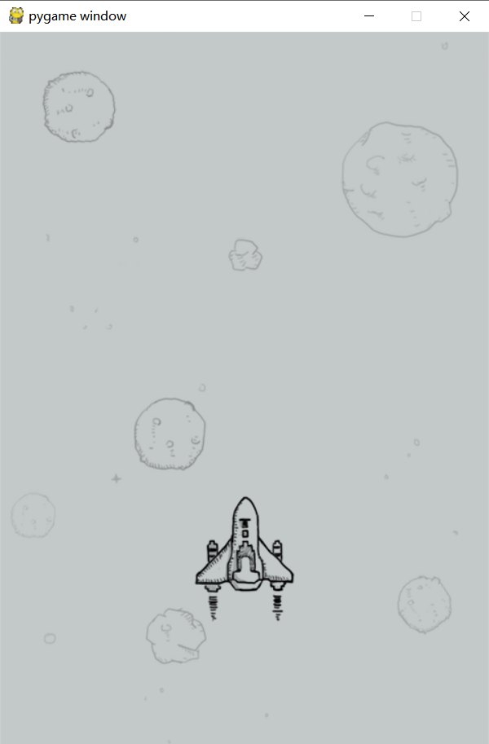

图5.2 游戏初始化页面

英雄飞机发射子弹页面如图5.3所示。

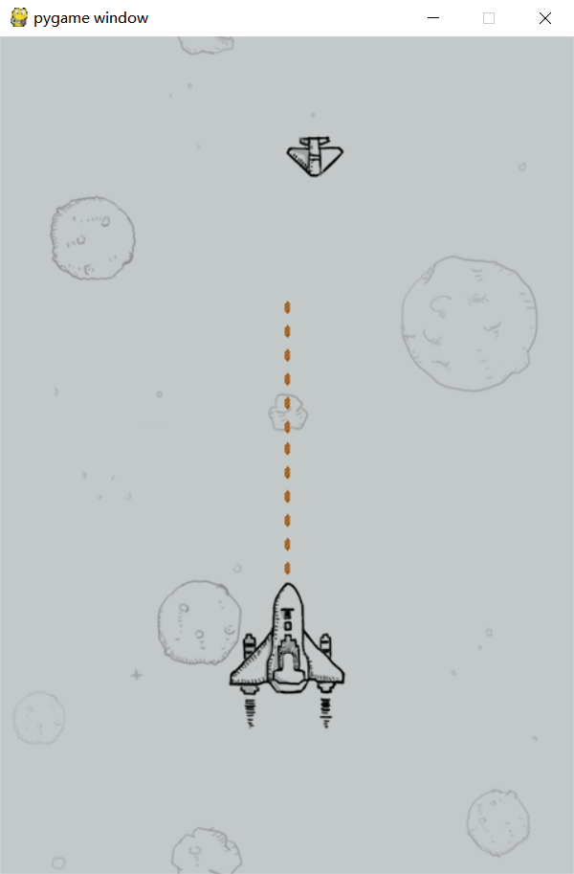

图5.3 英雄飞机发射子弹页面

敌机随机出现页面如图5.4所示

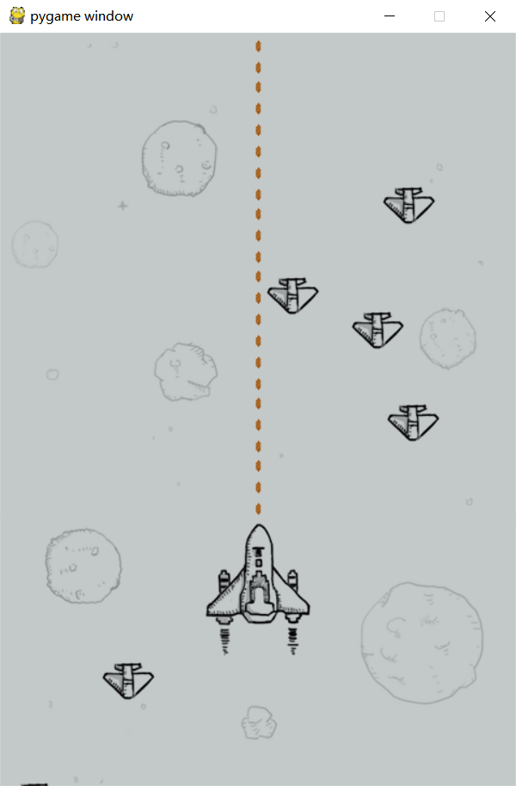

图5.4 敌机随机出现页面

英雄左右移动页面如图5.5所示。

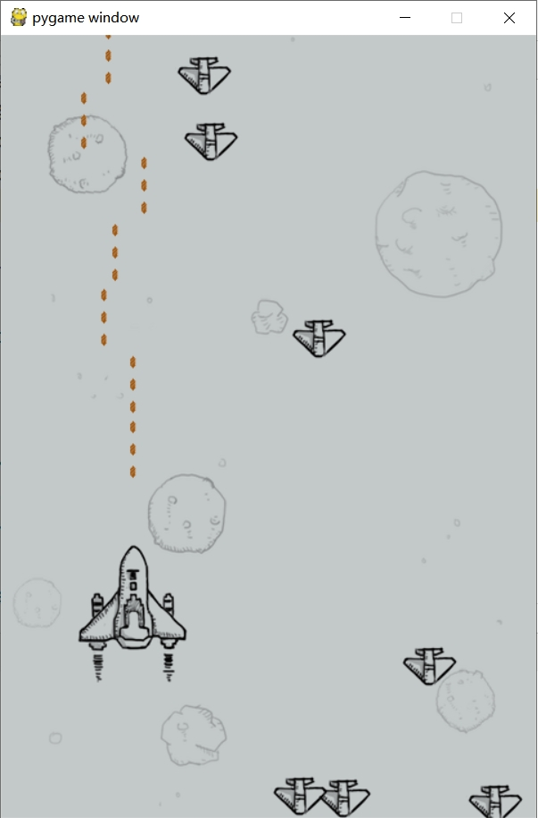

5.5 英雄左右移动页面

# 结束语

这三个月短暂而又充实的实习，对我走向社会起到了一个桥梁的作用、过渡的作用、是人生的一段重要的经历，也是一个重要步骤，对将来走上工作岗位也有着很大帮助，可以避免我毕业后的眼高手低现象。也使我认识到，遇到不会的问题要向他人虚心求教，工作时要遵守组织纪律和单位规章制度，与人文明交往等一些做人处世的基本原则都要在实际生活中认真的贯彻，好的习惯也要在实际生活中不断培养。这一段时间所学到的经验和知识是我一生中的一笔宝贵财富。对于自己这样一个即将走向社会的大学生来说，需要学习的东西很多、很多。

实习项目刚开始时，我根本不清楚该做些什么。刚开始我觉得很头痛，可经过工作过中多看别人怎样做，多听别人怎样说，多想自己应该怎样做，然后自己亲自动手去多做，终于在短短几天里对工作有了一个较系统的认识，慢慢的自己也可以完成相关的工作。同时我也认识到，在没有完整的做好项目的需求分析之前不要急于的开始编写我们的代码，往往需求分析没有完全做好而编写的代码到项目的后期几乎都要重新编写。所以，要做好了需求分析和设计才开始我们程序的编码。

在这次实习过程中，我碰到很多问题，有的是我懂得的，也有很多是我不懂的，不懂的东西我要虚心向老师同学请教。在实训的工作内容上，或许是得益于自己平时在学校的许多信息管理系统的开发经历，自己在开发上遇到的问题或者困难自己都能很好的很快的解决。同时，自己的知识也在项目的进展中得到了很大的补充，而自己的能力也得到了很大的提升。

在这次实训中我有了很多的收获，了解了行业的现状，以及自己不足之处，明确了今后的方向。四年的大学生活即将结束，通过这次实习我找到了自己以后努力的方向。实训是每个大学生必须拥有的一段经历，他使我在实践中解社会，让我学到了很多在课堂上学不到的知识，也开阔了视野，增长了见识，为我以后进一步走向社会打下坚实的基础。最后衷心的

非常感谢韩老师的指导，感谢学校给我们提供了这次宝贵的实训机会。

# **参考文献**

[01] 张若愚.Python科学计算[M].北京：清华大学出版社，2012

[02] 刘班.基于Pygame快速开发游戏软件[J].数学技术与应用，2013年

[03] 王家华.软件工程[M].东北大学出版社，2001年

[04] 卢潇.软件工程[M].北京：清华大学出版社；北京交通大学出版社，2005

# 实训工作照

